“Співає степова душа”: козацькі пісні Дніпропетровщини — спадщина людства.
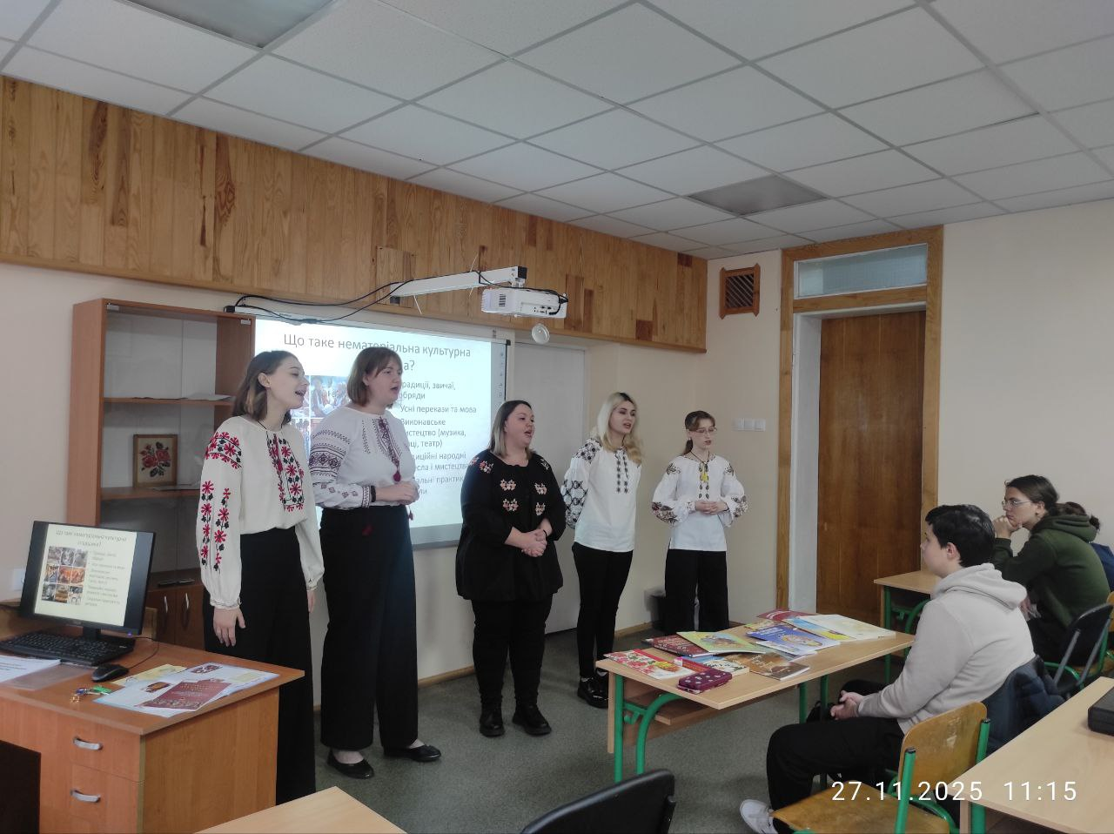
27 листопада ми провели теплу й натхненну етнокультурну зустріч, присвячену популяризації нематеріальної культурної спадщини України.
Що таке нематеріальна спадщина?
Це традиції, знання, обряди, пісні, ремесла й практики, які передаються з покоління в покоління та формують нашу культурну ідентичність. В Україні до таких скарбів належать петриківський розпис, косівська кераміка, український борщ як символ культури — і, звичайно ж, козацькі пісні Дніпропетровщини, занесені до Репрезентативного списку нематеріальної культурної спадщини ЮНЕСКО.
У 2016 році унікальні “Козацькі пісні Дніпропетровщини” офіційно визнано частиною світової спадщини. ЮНЕСКО наголосило на їхній цінності для всієї людської культури — як голосу вільного степу, мужності, честі та любові до рідної землі.
Про що співає степ?
Козацькі пісні — це розповіді про долю козака, звитягу, відданість, тугу, духовну силу й нескореність. Для них характерні:
• багатоголосся;
• протяжні, глибокі мелодії;
• імпровізаційність та особлива манера виконання, що збереглася в автентичних гуртах області.
Гостя заходу — Людмила, представниця Молодіжної бібліотеки, ознайомила учасників із добіркою літератури, присвяченої українським традиціям, фольклору та козацькій історії.
Музична родзинка події — виступ студентського етногурту “Калита” нашої академії під керівництвом Ольги Гусіної. Молоді виконавці представили дві козацькі пісні, продемонструвавши, як живе й дихає наш спадок у сучасному звучанні.
“Чому важливо зберігати ці пісні сьогодні?” - під таким гаслом пройшов захід, де всі учасники наголошували: козацькі пісні — це місток до нашої історії, вони виховують повагу до традицій, формують національну свідомість та єднають покоління.
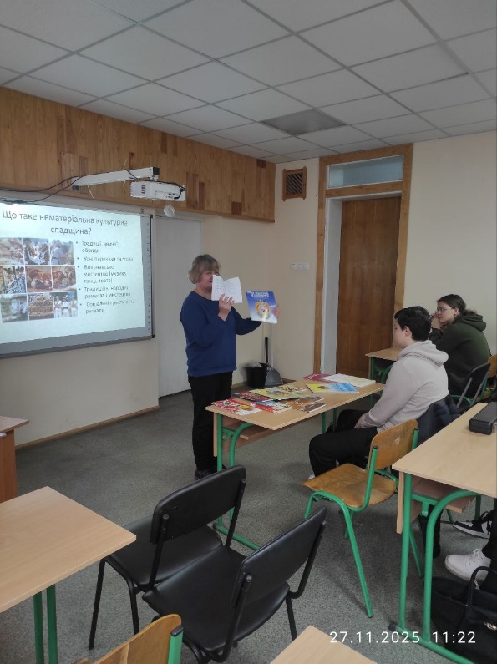

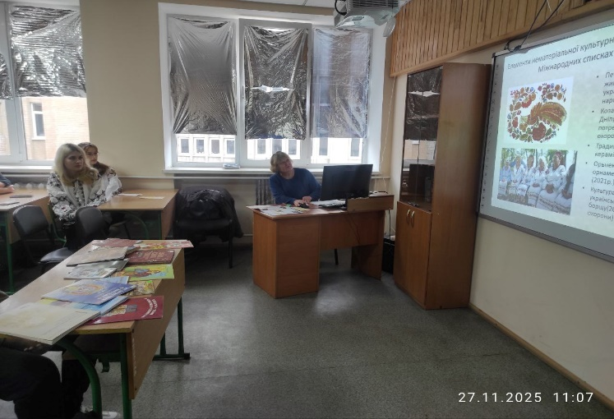 | 